Краткосрочный план мероприятия по познанию мира
Сквозная тема: «Путешествие в будущее»
Раздел долгосрочного планирования: «Природа моей страны»
Подраздел «Туризм»
Дата :
ФИО: Сухарева Ольга Викторовна
класс: 9 класс Участвовали: 9
Тема урока |  | Я разрабатываю туристский маршрут
Цели обучения |  | создавать туристский маршрут по Казахстану и Нур-Султане используя доступные источники информации
Цель урока |  | Все учащиеся смогут: составлять туристский маршрут, знать исторические и культурные памятники, определить вид транспорта для путешествия  Большинство учащихся будут уметь: определить цель путешествия, составлять туристский маршрут, рассчитывать время в пути  Некоторые учащиеся смогут:прокладывать маршрут по Восточно-казахстанской области, используя подходящий транспорт, время пребывания в пути, просчитать денежные расходы
Языковые цели |  | Учащиеся могут: использовать термины урока в разработке маршрута  Ключевые слова и фразы: понятие «туристский маршрут», денежные расходы, время в пути, рекламный бренд Казахстана  Стиль языка, подходящий для диалога/письма в классе:  Вопросы для обсуждения:  Можете ли вы сказать, почему важно разрабатывать маршрут путешествия?  Подсказки: карта Казахстана, карта ВКО
Предыдущие знания |  | Различать основные виды туризма по целям, определять и описывать объекты туризма, составлять рейтинг посещаемых объектов
Ход мероприятия

Запланированные этапы | Виды упражнений, запланированных на мероприятие: |  |  |  | Ресурсы
Начало урока  1-2 мин  Середина  25-30мин  1 мин  Конец  5 мин  2 мин  1мин | (К) Встаньте, дети, не ленитесь  Все мне дружно улыбнитесь.  Здравствуйте, ребята!  Загляните все под парты  Там найдете вы маршрут,  В какой группе друзья ждут!  -Происходит деление на группы по признаку  «Группа А –Мавзолеи Южно-Казахстанской области»  «Группа В– достопримечательности Нур-Султан»  «Группа С -достопримечательности Восточно-Казахстанской области»  Молодцы! Готов весь класс!  В путь скорее все сейчас!  Как вы считаете, какая тема нашего мероприятия?  Сегодня мы научимся:  1.Разрабатывать туристский маршрут  2.Определять точки отправления и прибытия  3.Распределять денежные средства  4.Уметь пользоваться видами транспорта  5.Уметь распределять время в пути  6.Создать рекламный бренд путешествия по Казахстану  Задание в группах:  -выбрать лидера группы, который сможет пользоваться интернетом, для выбора информации к заданию  -выполнить задание на карточках  -заполнить таблицу (смотри приложение)  -подготовить ярмарку- презентацию  Группа А  Учащиеся разрабатывают маршрут Семей – Тараз- Туркестан, определить вид транспорта для путешествия. Изучить информацию по заданным объектам исторически-духовного наследия Южно-Казахстанской области и рассказать интересные факты о мавзолеях  1.Мавзолей Ходжи Ахмеда Яссави,  2.Мавзолей Арыстанбаб  3.Мавзолей Айша биби г.Тараз  Критерии Дескрипторы  1.Разработать маршрут Семей-Туркестан-Тараз 2.Определить вид транспорта для путешествия 3.Выбрать из прочитанного материала интересные факты о духовных памятниках и составить презентацию 1.Правильно выбирают начало отправления и точку прибытия, пользуясь картой Казахстана 2.Используют для передвижения нужный вид транспорта (поезд,автомобиль) 3. Представляют презентацию достопримечатель-ностей ЮКО  Группа В:  Учащиеся разрабатывают маршрут Семей - Нур-Султан, рассчитать время пребывания в пути, выбрать интересные достопримечательности и рассказать о них классу (например: Байтерек, культурно-развлекательный центр «Думан», Хан Шатыр, дворец мира и согласия, мечеть Хазрет-Султан)  Критерии Дескрипторы  1.Разработать маршрут Семей- Нур-Султан 2.Расчитать время в пути с учетом транспорта 3.Составить презентацию о интересных достопримечатель- ностях 1.Правильно выбирают маршрут по карте 2.Правильно рассчитывают время пребывания в пути 3. Представляют презентацию о достопримечатель-ностях столицы Казахстана  Группа С: составить туристский маршрут по Восточному Казахстану, используя карту разместить на ней картинки с изображением природных объектов и архитектурных, с учетом видов транспорта для передвижения и время пребывания в пути, рассчитать денежные расходы на путешествие, подготовить выступление  Критерии Дескрипторы  1.Разработать маршрут по ВКО 2.Расчитать денежные расходы в пути с учетом транспорта и время пребывания 3. Составить презентацию классу о достопримечатель-ностях ВКО 1.Правильно определяют маршрут 2.Правильно рассчитывают расход денег во время пребывания в пути, с учетом транспорта 3. Составляют выступление о достопримечатель-ностях Восточного Казахстана  Физминутка Dance again  Ярмарка- презентация  Представляют рекламу своего маршрута, рассказывают учащимя, а группы оценят по стратегии «Имбирный человек» и прикрепят стикеры к наиболее понравившемуся постеру.  (Ф О) «Имбирный человек»  Голова-что узнали на уроке  Руки-куда можно поехать  Ноги –какие возникли вопросы  Рефлексия  На стикерах напишите свои имена и разместите их на карте Казахстана |  |  |  | Картинки с изображением объектов путешествия каждому ученику, табличка на парте для группы  «Мавзолеи ЮКО»  «Нур-Султан», «Достопримечательности ВКО»  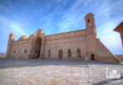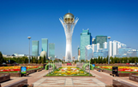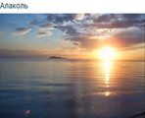  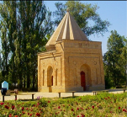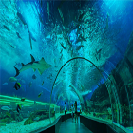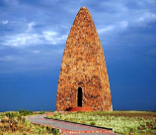  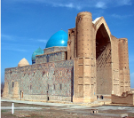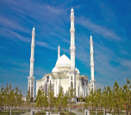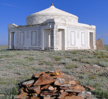  (http://ru.m.wikipedia.org)  (igap.kz>c-арыстан-баба-путь-начни)  (ruh.kz>mavzolei_hodzha_ahmeta_yassaui)  (tuda-suda.net>2017/06>  dostoprimechatelnosti)  (visitkazakhstan.kz>guide>  places)  Смартфон или планшет, подключенный к интернету  Таблица группы А  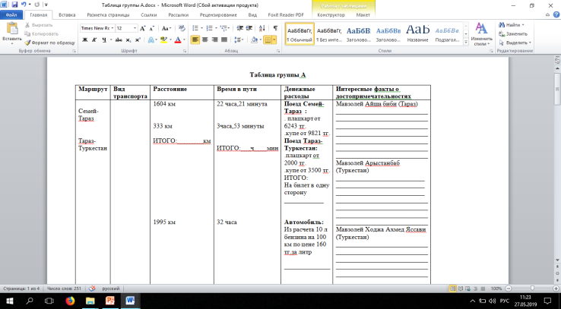  Мавзолей Айша биби  (http://ru.m.wikipedia.org)  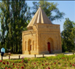  Мавзолей Арыстанбаб  (igap.kz>c-арыстан-баба-путь-начни)  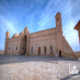  Мавзолей Ходжи Ахмеда Яссави  (ruh.kz>mavzolei_hodzha_ahmeta_yassaui)  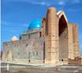  Таблица группы В  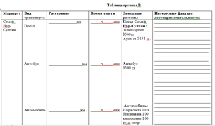  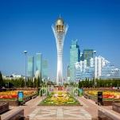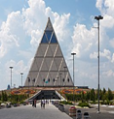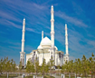  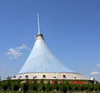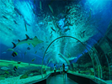  (tuda-suda.net>2017/06>  dostoprimechatelnosti)  Таблица группы С  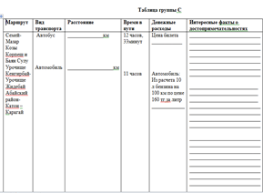  Катон-карагайский национальный парк  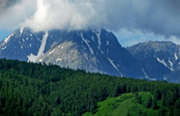  Козы Корпеш и Баян Сулу  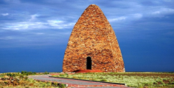  Урочище Кенгирбай  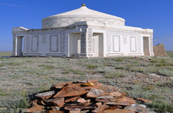  Урочище Жидебай  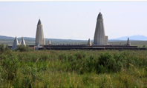  (visitkazakhstan.kz>guide>  places)  Dance again (https://m.youtube.com/watch?)    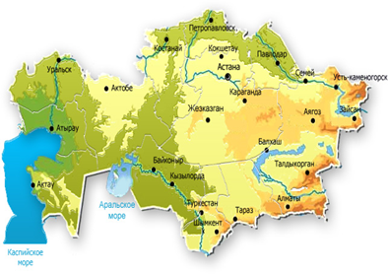  (kostanay.gov.kz)
Дифференциация – каким способом вы хотите больше оказывать поддержку? Какие задания вы даете ученикам более способным по сравнению с другими? |  |  | Оценивание – как Вы планируете проверять уровень усвоения материала учащимися? | Охрана здоровья и соблюдение техники безопасности
Используя активные методы обучения и заданиями разного уровня сложности мотивировать учащихся с низким уровнем |  |  | Умение работать с информацией,  обрабатывать, презентовать группе,  слушать и делать выводы | Техника безопасности , физминутка

